算法导论P289
二项树B(k)
性质：
① 共有 2^k 个节点
② 树的高度为k
③ 在深度为i 处恰有C_{k}^{i} 个节点，其中 i = 1，2，3 . . . k
④ 根的度数为k，它大于任何其他节点的度数；并且，如果k的子女从左到右编号为k-1，k-2，. . . 0，子女i是子树Bi的根

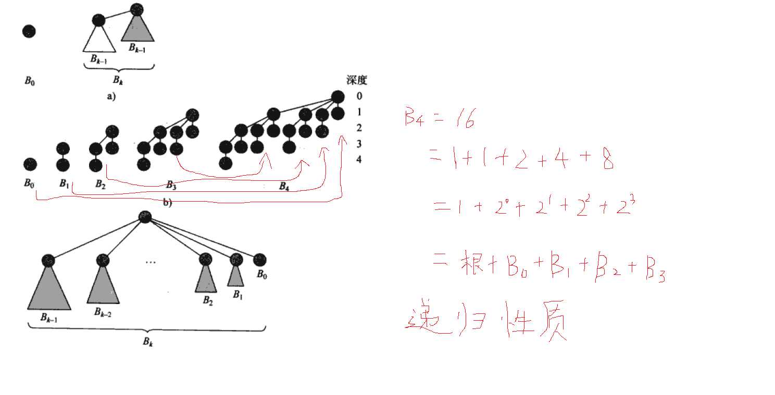

二项堆
性质：
① H中的每个二项树遵循最小堆性质：节点的关键字大于或等于其父亲节点的关键字，我们树说这种树是最小堆有序的。
② 对任意非负整数k，在H中至多有一棵二项树的根具有度数k。
【由第一个性质可知：在一棵最小堆有序的二项树中，其根包含了树中最小关键字】
【第二个性质可知：在n个节点的二项堆H中，包含至多(lgn)+1棵二项树。可由n的二进制表示来验证：比如13个节点的二项堆，二进制为1101 那么H包含了最小堆二项树B3,B2,B0 ,分别有8，4，1个节点 共13个】

代码后总结：
二项堆与堆也是存在一定的联系的。
二项堆的操作主要在于UNION
比如：insert 插入操作 当作是两个堆的合并
extract挑出最小节点操作是将剩余的孤立出来的二项堆进行倒转（不懂看代码注释）然后进行合并
deleted删除用到将要删节点变为最小之后 extract （看 这里也用到了合并）

那这里看一下合并操作：
很简单的四种情况
- 当前节点与next节点度不同 那么往下走
- 当前节点与接下来的两个节点度都相同 则将后两个节点合并
- 在两个节点度相同情况下：如果当前节点的关键字大于之后节点 那么将当前节点挂在后节点的最左边
- 在两个节点度相同情况下：如果当前节点的关键字小于之后节点 那么将后节点挂在当前节点的最左边

